Опыт МБОУ СОШ №2 г.Петровска по музейной деятельности.
Информационная карта

- Полное наименование учреждения: Муниципальное бюджетное общеобразовательное учреждение «Средняя общеобразовательная школа № 2 имени Героя Советского Союза Шамаева П.С. г. Петровска Саратовской области»

- Почтовый адрес: 412542, Саратовская область, г. Петровск, ул.Шамаева, дом 99

- Телефон: 8(84555)2-61-96

- Адрес электронной почты: petrovskschools2@mail.ru

- Фамилия, имя, отчество руководителя: Зябликова Ирина Владимировна

- ФИО председателя профсоюзной организации: Калашникова Морина Николаевна

Информация о педагогическом коллективе

- Среднесписочное количество работников 50 человек
- Из них членов профсоюза 44 человека
- Количество педагогических работников 33 человека
Высшая квалификационная категория 8 человек
Первая квалификационная категория 17 человек
Соответствие занимаемой должности 4 человек
Без категории 4 человека

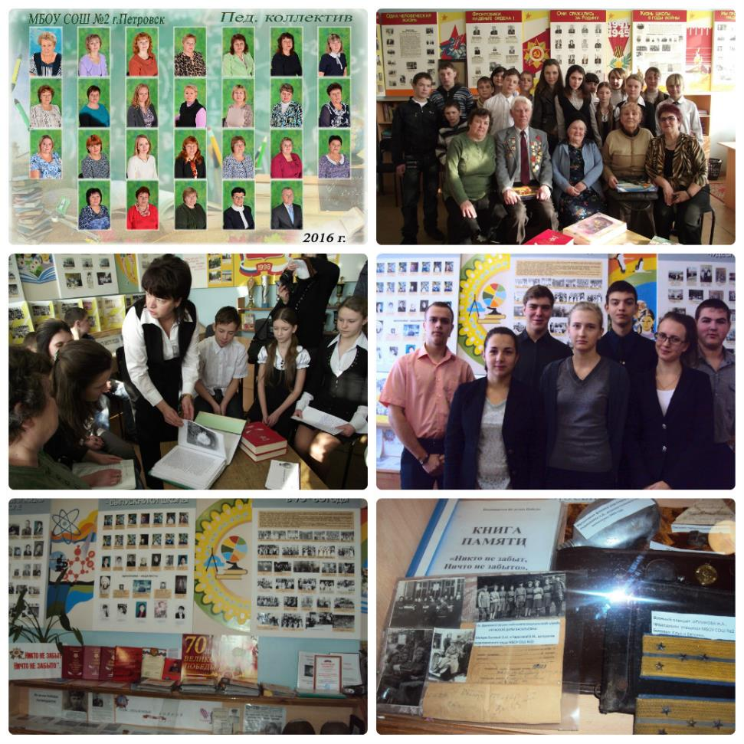

Описание системы работы музея школы
В настоящее время многие учителя в своей урочной и во внеурочной деятельности всё чаще обращаются к проблеме использования краеведческого материала с целью формирования знаний, умений и ценностных ориентаций, развитию творческих способностей, воспитания уважения к культуре и истории родного края. Академик Д.С. Лихачёв говорил: "Если человек не любит, хотя бы изредка, смотреть на старые фотографии своих родителей, не ценит памяти о них… - значит, он не любит их. Если человек не любит старые улицы, пусть даже и плохонькие, - значит, у него нет любви к своему городу. Если человек равнодушен к памятникам истории своей страны, - он, как правило, равнодушен к своей стране".
Понимание огромных возможностей образования и "воспитания историей" привело к осознанию активного участия самих учителей и их воспитанников в краеведческих исследованиях. Как сохранить этот уникальный материал для современников и потомков, как на основе его развивать творческие способности учащихся, воспитывать у них уважение к культуре и истории родного края? Мы считаем, что достойным местом хранения, использования, популяризации, экспонирования, изучения итогов поисковой, краеведческой деятельности является школьный музей.
В 1998 году администрация школы №2 приняла решение о создании музея истории школы. Инициаторами создания музея стали: заместитель директора по воспитательной работе Григорьева Т.В и профсоюзный комитет школы.
7 мая 1998 года в школе был открыт Музей истории школы. С этого дня возглавляет работу музея Совет музея, в состав которого входят учащиеся 4-11-х классов, члены педагогического коллектива, родители, выпускники школы. До 2016 года руководила музеем Григорьева Т.В., заместитель директора по ВР, теперь возглавляет работу Сунцева Е.А., от учителей в состав Совета музея входит Варыпаева И.А., учитель истории и обществознания, член профсоюза, Набирушкина Е.Ф., учитель истории и обществознания, член профсоюза, от родительской общественности в состав Совета музея входят Полякова М.В., Ченцова Е,И., от профсоюза –Калашникова М.Н., председатель первичной профсоюзной организации.
В каждом классном коллективе из числа заинтересованных ребят созданы поисковые группы, которые работают по выполнению краеведческого задания Совета музея.
Благодаря созданию школьного музея коллектив учителей и учащихся стал более сплоченным, заинтересованным в поиске материалов для музея. Профсоюзный комитет школы оказывает неоценимую помощь в подготовке мероприятий, проходящих на базе музея.
Работа в музее проводится по следующим направлениям:
*экспозиционно-фондовое (забота о сохранности фондов, их хранении и экспонировании; проведение переучета основного и вспомогательного фондов; оформление справочной картотеки; подготовка новых экспозиций, подбор материала для Уроков Мужества и других форм внеклассной деятельности);
*экскурсионное (проведение экскурсий проведение Дня открытых дверей, Дня музея, сбор материала для оформления новых экспозиций, беседы, устные журналы);
*экспедиционно-пропагандистское ( совместно с экскурсионным направлением с учетом информирования педагогический и ученический коллектив школы, родительскую общественность о своей деятельности через «молнии», стенгазету и т.д.);
*организационно-массовое (проведение КТД на базе музея).
Ведущая деятельность музея - творческая, поисковая, исследовательская.
Девиз Совета музея: «За все, что свято, мы на себя ответственность берем»
Формы работы: экскурсии, встречи с ветеранами ВОвойны, тружениками тыла, участниками локальных войн, ветеранами педагогического труда, встречи с выпускниками школы разных лет, Уроки Мужества, Фестиваль Дружбы, тимуровские рейды, десанты, операции «Рассвет», «Салют, Победа!», «Памятник», акции «Благо Дарю», «Милосердие», краеведческие конференции «Уголок земли родной» и др.
В целях овладения передовым опытом работы школьный музей принимает активное участие в муниципальных, городских семинарах, слетах, сотрудничает с городским краеведческим музеем, Советом ветеранов, штабом «Боевое братство», музеем имени И.В. Панфилова.
В целях пропаганды своей деятельности музей выступает с материалом в местной печати, на страницах школьного сайта.
Краткая характеристика фондов музея, объем материалов.
В основной фонд музея входят около 900 экземпляров документов, воспоминаний, газетных статей, извещения-похоронки. Это письма с фронта, письма бывших детдомовцев директору детдома Боковой К.И.(в годы войны в здании школы находился детский дом для эвакуированных детей )
Помимо этого имеются гильзы, снаряды, военные планшеты, фляжки, предметы экипировки Советской Армии и немецко-фашистской армии, именные наградные часы
Тематика экскурсий в музее истории школы
№п | Тема экскурсии
1. | Обзорная экскурсия по истории школы для вновь поступивших в школу учащихся
2. | Они посвятили жизнь школе (посвящается Дню Учителя)
3. | История детского движения в школе (1938-2000 г.г.) Из истории пионерской организации школы (подготовка уч-ся 3-х кл. к приему В РДОО «Единство», ДОО «Бригантина»)
4. | История создания ДОО школы «Бригантина» .Символы, ритуалы, традиции ДОО «Бригантина»
5. | Биография комсомольской организации школы
6. | История спортивной жизни школы
7. | Из истории родного края (к 80-летию Саратовской области)
8. | Они продолжили традиции отцов и дедов . Наши выпускники-участники локальных войн( посвящается Дню Героев России)
7. | Годы, опаленные войной (ко Дню Героев России)
8. | Обзорная экскурсия в музее для первоклассников. Из истории детского движения в школе.
9. | День открытых дверей. Экскурсия в музее для выпускников школы разных лет.
10. | Жизнь школы в годы ВОвойны
11. | Театральному школьному кружку «Ровесник» - 20 лет (открытие новой экспозиции, экскурсия)
12. | Они сражались за Родину (посвящается Дню Победы)
13. | «Фронтовики, наденьте ордена!» (встреча с участниками войны, тружениками тыла на базе музея)

Использование музея в образовательно-воспитательном процессе образовательной организации.
Материал музея боевой и трудовой славы школы широко используется в образовательно-воспитательном процессе школы, социума. Это Уроки Мужества с приглашением ветеранов войны и труда, тружеников тыла, выпускников школы разных лет : «Я жизнь свою помню с блокадного тыла»(6-9-е кл.), «Москва за нами»(7-8-е кл.), «Крещеные огнем под Сталинградом»(10-11-е кл.), «Шел в атаку яростный 41-й год»(3-4-е кл.), «Пришла весна победным маем» (1-11-е кл.) и др. Это участие в школьных социально- значимых проектах: «Уголок Земли родной», «Жизнь детского дома в годы Великой Отечественной войны», «Они посвятили жизнь школе». « Одна человеческая жизнь», «Для славы павших не бывает», «К спортивным победам « и др. Это участие в межмуниципальных и муниципальных конкурсах, проектах: «Помнить, чтобы жить», «Колокола памяти», «Мой земляк уходил на войну», «Летопись родного края»(ежегодные Мартыновские чтения), «Песни великого подвига» и др.
К 70-летию Победы в музее открылись экспозиции: «Дорогами Победы», «Мы просто честно фронту помогали», «Дети огненных лет», «Бессмертна Победа, бессмертны солдаты», «Они продолжили традиции отцов и дедов», «Спасибо, дорогие, за Победу!».
Кроме этого в результате встреч с тружениками тыла, ветеранами войны-родственниками учащихся школы, встреч с жителями микрорайона школы создана третья Книга Памяти, посвященная Юбилею Победы, в которой описано более 300 судеб участников войны, тружеников тыла, «детей войны».
В 2014-2015 учебном году музей принял участие в межмуниципальных, региональных социально-значимых проектах: «Мой земляк уходил на войну»(1 место, интернет-проект), «Нелегкий путь к Победе» (Диплом 2 степени),информационном проекте районной газеты «Петровские вести» «Давайте, люди, никогда об этом не забудем!» и др. По результатам участия в областном конкурсе школьных музеев в связи с 70-летием Победы в Великой Отечественной войне 1941-1945 годов в мае 2015 года Совет музея боевой и трудовой славы нашей школы был награжден Дипломом победителя
(Саратовская региональная общественная организация ветеранов педагогического труда).
Краеведческий материал музея используется при выполнении дипломных работ студентами ВУЗов - нашими выпускниками.
Школьный театральный кружок «Ровесник» поставил 2 спектакля , использовав краеведческий материал музея: к 65-летию Победы- спектакль «Застыл солдат у школьного порога», к 70-летию Победы - спектакль «Дорогами войны» с активным участием членов Совета музея.
Ежегодно проводится сбор ДОО «Бригантина», содержание которого строится на краеведческом материале нашего музея ( к Олимпийским играм в Сочи подобран материал, рассказывающий об истории спорта нашей школы, к празднованию Дня Победы проведен сбор по теме «Этих дней не смолкнет слава», рассказывающий об участниках войны, тружениках тыла, детях войны-наших земляках)
Экскурсионная работа.
Ежегодно членами Совета музея продумывается и составляется план (график) проведения экскурсий в музее, который утверждается на первом заседании Совета музея. В музее работает 6 экскурсоводов из числа учащихся 8-11-х классов.
На базе школьного музея проводятся районные семинары, круглые столы, районные мероприятия патриотической направленности.

